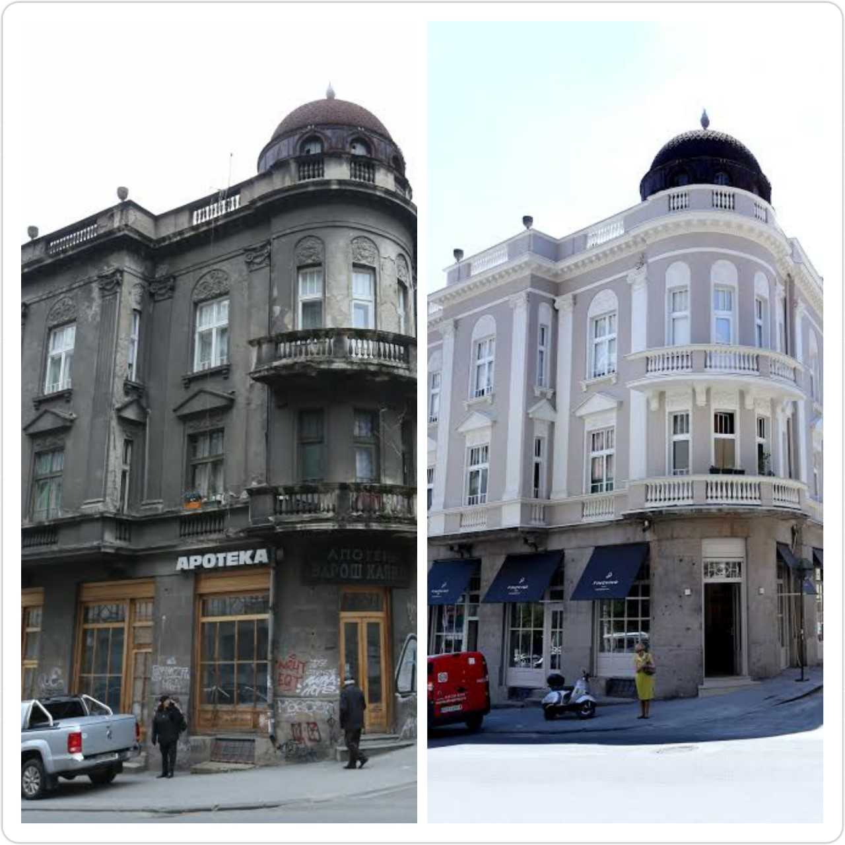

УПУТСТВО О ПОСТУПАЊУ ЈЕДИНИЦЕ ЛОКАЛНЕ САМОУПРАВЕ
ПРИЛИКОМ ДОНОШЕЊА ОДЛУКЕ О УТВРЂИВАЊУ УРБАНИСТИЧКИХ ЗОКА ИЛИ БЛОКОВА СА ОБАВЕЗНОШЋУ ОДРЖАВАЊА И ОДЛУКЕ О СУФИНАНСИРАЊУ АКТИВНОСТИ НА ОДРЖАВАЊУ ЗГРАДА

УВОД
Ступањем на снагу Закона о становању и одржавњу зграда („Службени гласник РС“, број 104/16, у даљем тексту: Закон) 1. јануара 2017. године, значајно се унапређује област становања увођењем нових законских решења којима се осигурава већи обим права за све грађане, уз дефинисање начела и принципа који локалним самоуправама треба да омогуће решавање питања од јавног интереса из ове области.

Закон је утврдио да одрживи развој становања представља:
- унапређењe услова становања грађана и очување и унапређење вредности стамбеног фонда уз унапређење енергетске ефикасности, смањење негативних утицаја на животну средину и рационално коришћење ресурса, односно усклађивање економског и социјалног развоја и заштите животне средине приликом развоја стамбеног сектора;
- одржавање и управљање у стамбеним зградама, стамбено-пословним зградама, пословним зградама, зградама јавне намене или зградама које су проглашене за културно добро и зградама у заштићеним културно-историјским целинама, у циљу спречавања или отклањања опасности по живот и здравље људи, животну средину, привреду или имовину веће вредности, односно у циљу обезбеђивања сигурности зграде и њене околине.

Начела одрживог развоја становања у складу са Законом представљају јавни интерес. У циљу остваривања јавног интереса јединице локалне самоуправе обезбеђују средства у својим буџетима за испуњење обавеза утврђених Законом и стратешким документима, те обезбеђују услове за спровођење пројеката на финансирању активности на одржавању зграда и унапређењу својстава зграда.

Доношење Закона имало је за циљ да се уреди област становања и одржавања зграда, уз обезбеђивање ефикаснијих законских решења, који омогућавају да се приступи системском решавању затечених проблема, нарочито у области управљања у зградама и одржавања зграда. Ова дугогодишња проблематика је резултирала лошим условима становања грађана, који су се највише манифестовали на урушавању и драстичном смањењу вредности стамбеног/грађевинског фонда (оронуле фасаде и други делови зграда, запуштене и небезбедне зграде, одсуство адекватних механизама за поступање надлежних органа јавне управе у санирању и отклањању опасности по живот и здравље људи, имовину и околину).

У промењеном друштвеном систему почетком деведесетих година прошлог века стамбени сектор бива приватизован и од тада власништво над становима постаје доминантно приватна категорија, што је такође захтевало адекватан законски оквир за спровођење одржавања стамбеног фонда, као и зграда других намена. Имовина једног домаћинства најчешће јесте њихов стан и до сада углавном није постојала развијена свест о значају редовног одржавања зграда, како би зграде биле безбедне и како би се очувала укупна вредност имовине. Услед нередовног одржавања зграда и инвестирања у унапређење својстава зграда, што омогућују савремене грађевинске технологије, временом у многим зградама долази све чешће до учестале појаве хитних интервенција које могу да угрозе живот и здравље људи, околине и имовине. Поред дотрајалости зграда због нередовног одржавања, присутан је и пробелм велике потрошње енергије у зградама, па је и у том погледу Закон предвидео могућност да јединице локалне самоуправе у циљу остваривања јавног интереса могу да извршавају активности на унапређењу енергетских и других својстава зграде.

Као последица неодржавања и небриге о зградама и њеним деловима, најчешће се дешавају кварови и несреће у лифтовима, падање фасада на јавну површину, пролазнике и туђу имовину, прокишњавање кровова, пожари на електро инсталацијама, пуцање водоводних цеви и поплаве, а као последица тога, воде се и бројни судски поступци између власника станова, међусобно, као и са трећим лицима која изводе радове на одржавању.

Новим законом је дата могућност да јединица локалне самоуправе издвоји средства за овакве интервенције које би представљале остваривање јавног интереса у сфери одражавања зграда, а такође је утврђена и јасна одговорност власника посебних и самосталних делова зграде, односно стамбене заједнице у погледу (не)испуњавања обавезе одржавања, односно настанка штете услед пропуштања обавезе одржавања.

ЗАКОНСКЕ МОГУЋНОСТИ ЈЕДИНИЦЕ ЛОКАЛНЕ САМОУПРАВЕ ЗА СПРВОЂЕЊЕ АКТИВНОСТИ НА ОДРЖАВАЊУ ЗГРАДА РАДИ ОСТВАРИВАЊА ЈАВНОГ ИНТЕРЕСА
Закон је чланом 61. прописао да у случају када одговорна лица не изврше потребне активности на одржавању зграде, а неспровођењем ових активности би могле да настану штетне последице по живот или здравље људи, животну средину, привреду или имовину веће вредности, радове на одржавању зграде преузима јединица локалне самоуправе, чиме Закон појачава улогу једнице локалне самоуправе у остваривању јавног интереса.

Међутим, оно што је посебна новина закона је могућност да јединица локалне самоуправе програмима изврши и суфинансирање активности на одржавању зграде и то кроз доношење одлуке којом предвиђа бесповратно суфинансирање активности на инвестиционом одржавању и унапређењу својстава зграде.

Проценат у суфинансирању радова од стране локалне самоуправе није одређен законом, те се оставља свакој једници локалне самоуправе да одлучи о томе сходно стању, односно процени грађевинског/стамбеног фонда, као и буџетским могућностима јединице локалне самоуправе.

Који су кораци да би се дошло до сачињавања самог програма?

- КОРАК (ПРОЦЕНА СТАЊА ГРАЂЕВИНСКОГ/СТАМБЕНОГ ФОНДА): Да би се утврдиле урбанистичке зоне и блокови у којима се налазе зграде од којих би могле да настану штетне последице, односно које се због дугогодишњег неодржавања налазе у таквом стању које може да изазове даље пропадање зграде и тиме нарушавање безбедности људи и имовине, надлежне службе јединице локалне самоуправе (за стамбено-комуналне послове и грађевинска инспекција) треба да сачине извештај о стању грађевинског фонда на територији те јединице локалне самоуправе, на основу кога ће се утврдити урбанистичке зоне у којима се ће одлуком јединице локалне самоуправе прописати обавеза извршења активности на одржавању зграда (инвестиционо одржавање и унапређење својстава зграда).

- КОРАК (УТВРЂИВАЊЕ УРБАНИСТИЧКИХ ЗОНА ИЛИ БЛОКОВА): У сврху превентивних активности јединице локалне самоуправе на процени стања грађевинског фонда и потенцијалних опасности које би могле да доведу до настанка штетних последица по живот или здравље људи, животну средину, привреду или имовину веће вредности, а у сврху остваривања јавног интереса у области одржавања зграда, Законом је дата могућност локалној самоуправи да одлуком може утврдити урбанистичке зоне или блокове за које прописује обавезу извршења активности на одржавању зграда (инвестиционо одржавање и унапређење својстава зграда), као и могућност да одлуком пропише обавезу одржавања спољног изгледа зграде (фасаде) и забрану промене спољног изгледа (забрана постављања клима-уређаја на видљивом делу зграде и сл.), уз прописивање различитих степена обавезности одржавања спољног изгледа зграде, у зависности од урбанистичке зоне или блока у ком се зграда налази (МОДЕЛ одлуке је дат у прилогу овог упутства).

Зоне (или зона) за које се прописује обавеза инвестиционог одржавања зграда и унапређења својстава зграде ради остваривања јавног интереса у циљу спречавања штетних последица из члана 1. ове одлуке утврђују се на основу следећих критеријума:
1) густина насељености (урбанистичка зона са већом густином насељености, као што су ужи градски центар, зоне вишепородичног становања и сл.);
2) фреквентност корисника простора (урбанистичка зона са већом фреквентношћу корисника простора, као што су ужи градски центар, урбано подручје, зоне у којима су објекти изграђени на регулационој линији и сл.).

Активности на одржавању зграде обухватају активности одржавања заједничких делова зграде које су прописане законом и подзаконским актом, односно Правилниким о садржини Регистра, документацији потребној за регистрацију и евиденцију података о стамбеним заједницама, као и начину подношења података и докумената („Службени гласник РС“, број 49/17).

Урбанистичком зоном могу бити обухваћене све зграде, односно стамбене зграде, стамбено-пословне зграде, пословне зграде, зграде јавне намене и зграде које су проглашене за културно добро и зграде у заштићеним културно-историјским целинама. Зграде од којих прети опасност за настанак штетних последица по живот и здравље људи, животну средину, привреду или имовину веће вредности, као и зграде за које се прописује различит степен обавезности одржавања спољног изгледа зграда и забрана промене спољног изгледа зграда, могу бити део једне или више засебно утврђених зона у зависности од стања и процене грађевинског фонда.

У оквиру једне зоне може се утврдити један или више блокова који представљају урбанистичку целину зграда за које се прописује обавеза инвестиционог одржавања зграда и унапређења својстава зграде ради остваривања јавног интереса или различит степен обавезности одржавања спољног изгледа зграда и забрана промене спољног изгледа зграда. Зоне и блокови који се утврђују одлуком треба да буду и графички представљени, а графички приказ је саставни део одлуке.

- КОРАК (ДОНОШЕЊЕ ОДЛУКЕ О СУФИНАНСИРАЊУ АКТИВНОСТИ НА ОДРЖАВАЊУ): Ради остваривања јавног интереса јединица локалне самоуправе доноси одлуке којом предвиђа бесповратно суфинансирање активности на инвестиционом одржавању и унапређењу својстава зграде и којом се такође прописује поступак доделе средстава, проценат учешћа и услове под којима јединица локалне самоуправе учествује у финансирању активности на одржавању зграда које се налазе у зонама или блоковима утврђених посебном одлуком. Јединица локалне самоуправе обезбеђује средства у буџету за учешће у пројектима финансирања активности на одржавању зграда од којих прети опасност за настанак штетних последица по живот и здравље људи, животну средину, привреду или имовину веће вредности.

На основу донете одлуке о суфинансирању активности на одржавању и утврђеног поступка доделе средстава, јединица локалне самоуправе може по потреби расписивати позиве за појединачне пројекте финансирања активности на одржавању.

Уколико зграде од којих прети опасност за настанак штетних последица по живот и здравље људи, животну средину, привреду или имовину веће вредности, такође припадају и зони за коју се прописује различит степен обавезности одржавања спољног изгледа зграда и забрана промене спољног изгледа зграда, онда активности одржавања на тим зградама уједно обухватају и одржавање спољног изгледа згарде.

Законом је прописано да обавезу да одржавају зграду на начин да од зграде, односно заједничких делова зграде не прети опасност настанка штете имају: 1) власник, за зграде било које намене у којима је једно лице искључиви власник свих делова зграде; 2) власници посебних делова, за породичне куће; 3) стамбена заједница преко својих органа или професионални управник коме су поверени послови управљања, у стамбеној згради која има заједничке делове зграде и најмање два посебна дела чији су власници различита лица; 4) власници посебних делова преко својих органа, у зградама које немају ниједан посебан део намењен за становање.
На територији једне локалне самоуправе се може утврдити једна или више зона у зависности од процене стања грађевинског фонда, а могуће је утврдити и само урбанистичке блокове уколико су зграде за које се прописује обавезност одржавања део блока. Такође у оквиру једне зоне се може утврдити и више блокова ако је процењено да за зграде у том блоку треба да постоји обавеза одржавања ради остваривања јавног интереса.

